谷羽 诗5首

布尔东诺夫 译

5 СТИХОТВОРЕНИЙ
ГУ ЮЯ

В ПЕРЕВОДЕ
ИГОРЯ БУРДОНОВА

2019

目录 — Содержание:

1. 感谢陶渊明 3
1. Спасибо, Тао Юаньмин ! 4
2. 伊戈尔的礼物 5
2. Подарки Игоря 6
3. 不一样的导游 7
3. Необыкновенный гид 8
4. 感动 9
4. Прикосновение 10
5. 三次握手 11
5. Три рукопожатия 12

- 感谢陶渊明

六位俄罗斯朋友，
从莫斯科飞到天津，
看望郝尓启和谷羽。
微笑、交谈、饮酒，
举杯感谢陶渊明，
诗人让我们有幸相聚，
三个小时短暂，
留下长久美好的回忆……

谷羽 2019年 9月9日
2019，9，22 布尔东诺夫 译

- Спасибо, Тао Юаньмин !

Шесть русских друзей
Из Москвы прилетели в Тяньцзинь,
Встречались с Гу Юем и Хао Эрци.
Смеялись, шутили и пили вино,
И тост поднимали за Тао Юань-мина.
Счастливую встречу поэт подарил нам.
И вот три часа пролетели мгновеньем,
Надолго оставив чудесные воспоминанья.

Гу Юй. 9 сентября 2019
22 сентября 2019 перевёл Игорь Бурдонов

- 伊戈尔的礼物

三百多封通信，
一百一十八首诗，
把我们联结在一起。
跟我想象的一样:
说话声音柔和，
眼睛里含着笑意，
伊戈尔给我带来礼物：
诗意的风景画，
还有《白居易百绝句》。

谷羽 2019年 9月9日
2019，9，22 布尔东诺夫 译

- Подарки Игоря

Писем больше трёхсот
И сто восемнадцать стихов —
Вот, что нас вместе связало.
Всё так, как я ожидал:
Голос его симпатичен,
Улыбка в узких глазах.
Он мне принёс подарки:
Поэтические картины,
А еще «Сто стихов―цзюэ-цзюй»,
Написанных Бо Цзюй-и.

Гу Юй. 9 сентября 2019
22 сентября 2019 перевёл Игорь Бурдонов

- 不一样的导游

明海珍
不一样的导游。
伊戈尔和卡德丽雅
三次来中国，
都是她陪伴。
明海珍
不是普通的导游，
她是最可靠的朋友！

谷羽 2019年 9月9日
2019，9，22 布尔东诺夫 译

- Необыкновенный гид

Мин Хайчжэнь ―
Необычный гид.
Игорь и Кадрия
Третий раз в Китай приезжают,
И она их сопровождает.
Необычайный гид –
Светлая Морская Жемчужина ―
Самая надёжная в дружбе!

Гу Юй. 9 сентября 2019
22 сентября 2019 перевёл Игорь Бурдонов

- 感动

陶渊明的诗
感动了汉学家艾德琳
他把陶诗翻译成俄文
艾德琳的陶诗译本
感动了伊戈尔•布尔东诺夫
布尔东诺夫尊陶为师
写诗表达尊崇的心情
他的诗感动了中国译者谷羽

谷羽把伊戈尔的诗译成中文
邀请他的朋友郝尓启先生
把译诗写成书法作品

郝先生的亲戚阚士全

在瓷碟上精心雕刻
陶渊明画像和陶诗
赠送给俄罗斯友人
这一系列的感动
源自一颗颗真诚的心

谷羽 2019年 9月9日
2019，9，22 布尔东诺夫 译

- Прикосновение

Стихи поэта Тао Юань-мина
тронули сердце синолога Эйдлина,
он перевел их на русский язык.
Переводы Эйдлина тронули сердце
учёного Игоря Бурдонова,
он считает Тао своим учителем
и пишет стихи, выражая своё уважение.
Эти стихи тронули сердце китайского переводчика Гу Юя,
он переводит их на китайский язык,
и просит друга, господина Хао Эрци,
написать каллиграфию переведенного стихотворения.
Родственник профессора Хао господин Кань Шичюань
искусно гравирует на фарфоровом блюде
стихи и портрет поэта Тао
в подарок русскому другу.
Вот целый ряд прикосновений
от сердца искреннего к искреннему сердцу.

Гу Юй. 9 сентября 2019
22 сентября 2019 перевёл Игорь Бурдонов

- 三次握手

初次握手，是陶渊明的诗、
您的书法，阚先生的刻瓷，
使您和伊戈尔握手，微笑。
在北京中国美术馆再次相遇，
是绘画把你们吸引到一起。
两次握手还不够，
再握第三次，这就是缘分，
而不仅仅是巧遇！

谷羽 2019年 10月7日
2019，10，8 布尔东诺夫 译

- Три рукопожатия

У первой встречи была причина —
это стихи Тао Юань-мина,
каллиграфия Хао Эрци
и фарфор господина Каня.
Вы пожали руки друг другу,
и легко улыбнулись другу.
Вторая встреча случилась в Пекине,
в музее изящных искусств —
это живопись сблизила вас.
Но дважды пока ещё мало,
поэтому третья встреча была,
и это не просто совпало,
это судьба.

Гу Юй. 7 октября 2019
8 октября 2019 перевёл Игорь Бурдонов

伊戈尔•布尔东诺夫。卜辞三号

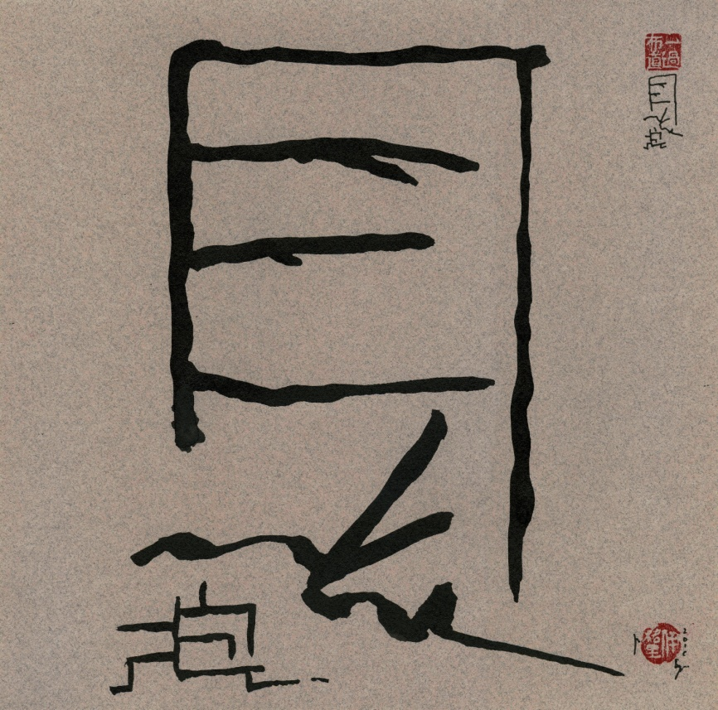

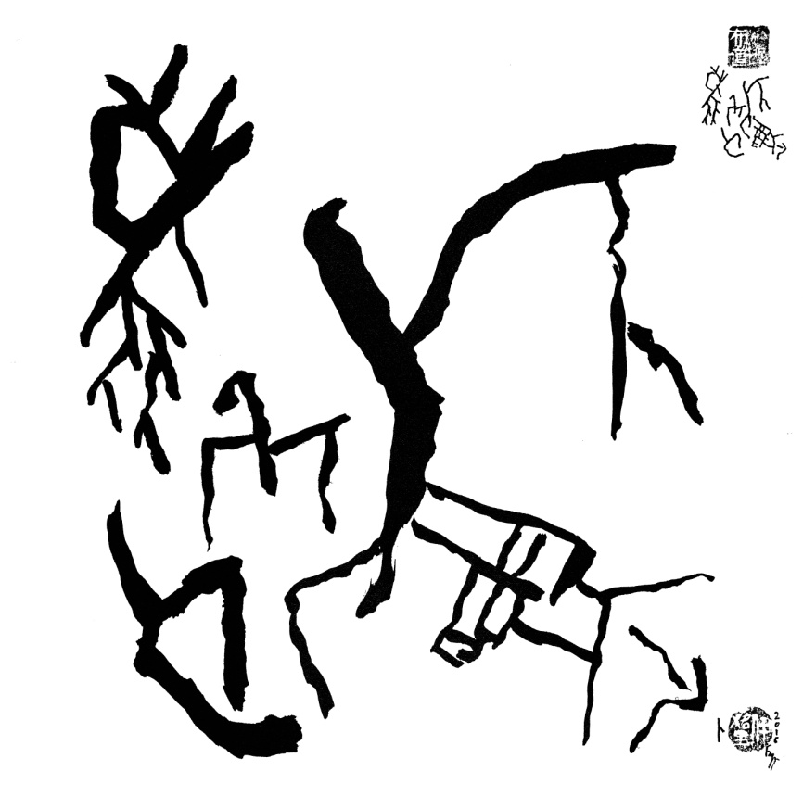
Игорь Бурдонов. Гадание на панцирях черепах № 3.

